Alcoholen
In deze opgave staan alcoholen centraal.
Alcoholen vormen een groep van verbindingen met koolstofatomen, waterstofatomen en zuurstofatomen in de moleculen. In een alcoholmolecuul zit het zuurstofatoom altijd 'ingeklemd' tussen een koolstofatoom en een waterstofatoom. De combinatie van een zuurstofatoom en een waterstofatoom, de OH groep, wordt ook wel hydroxylgroep genoemd.
De naam van een alcohol eindigt altijd op –ol. Bijvoorbeeld methanol, CH₃OH of CH₄O, en ethanol, C₂H₅OH of C₂H₆O. Er bestaan ook alcoholen met meer dan één OH groep in de moleculen. Een voorbeeld van een alcohol met drie OH groepen in het molecuul is glycerol, C₃H₅(OH)₃ of C₃H₈O₃
Verbindingen zoals alcoholen worden vaak met een zogenoemde structuurformule weergegeven. De structuurformules van de hiervoor genoemde alcoholen zijn als volgt:
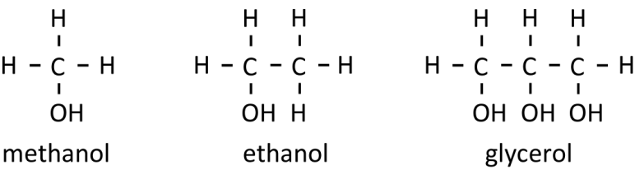

Ethanol is de bekendste alcohol: het is de alcohol die in bier, wijn en sterke drank zit. Alcoholische dranken zijn vaak duur, omdat de regering daar belasting (accijns) op heft. Ethanol is ook het hoofdbestanddeel van spiritus. Spiritus is niet duur omdat daar geen accijns op zit. Om te verhinderen dat mensen spiritus gaan drinken, wordt daar het giftige methanol aan toegevoegd plus een kleurstof en een niet lekker ruikende geurstof. Toch waren er vroeger mensen die dachten dat je door de kleur- en geurstof uit spiritus te verwijderen, zuivere alcohol (ethanol) kon verkrijgen. En dat je daar dan goedkoop drinkbare alcoholische drank mee kon maken. Met natuurlijk kwalijke gevolgen: door de nog aanwezige methanol kun je blind worden of, in het ergste geval, overlijden.
Om de kleur- en geurstof uit spiritus te verwijderen kun je actieve kool (bijvoorbeeld norit) gebruiken.

a. Hoe noemt men de scheidingsmethode die gebruikt wordt bij het ontkleuren en
ontgeuren met actieve kool? En waardoor is deze kool ‘actief’?

Antwoord:
Er vindt adsorptie plaats door het grote contactoppervlak van de (poreuze) actieve kool.

